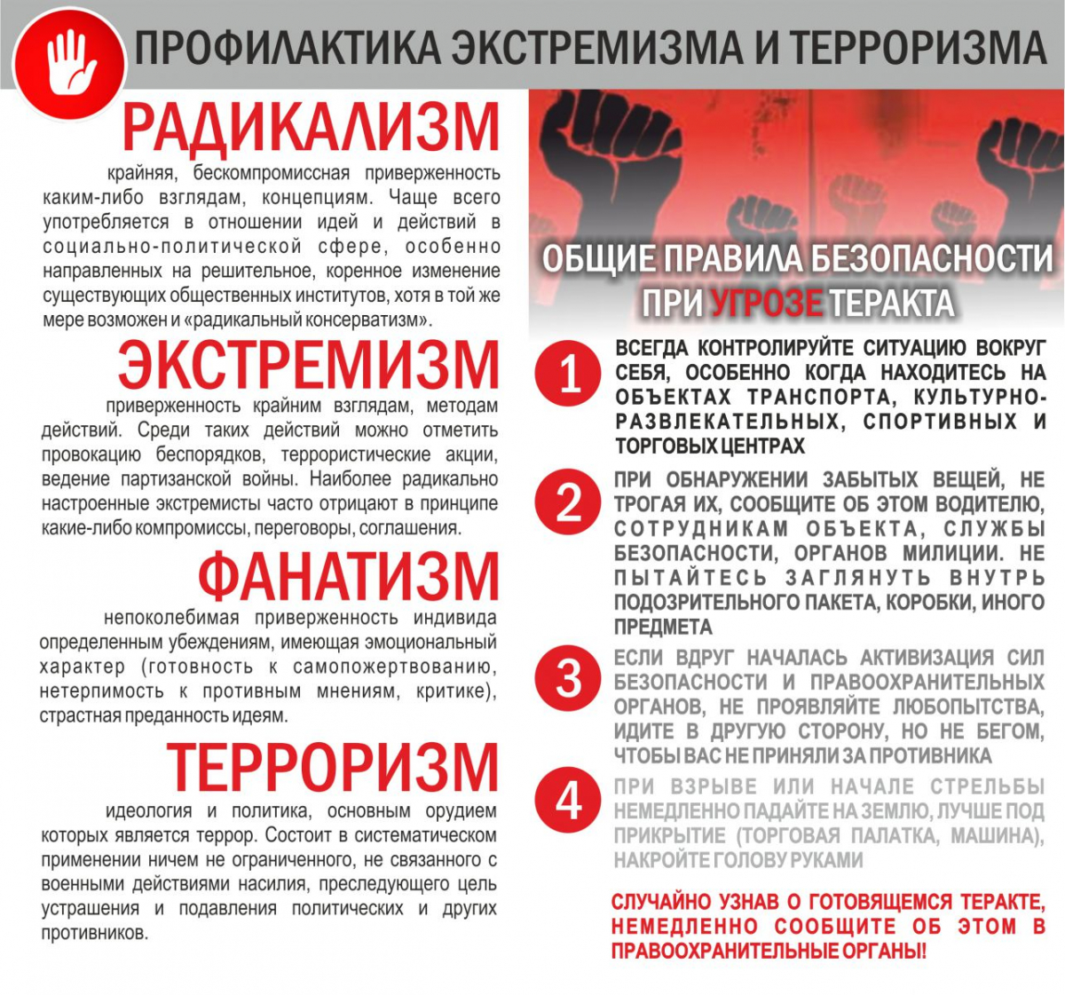

АТК в ТГО по материалам Интернет-сайтов

